4R

Denavit-Hartenberg notation

|  |  |  |  |  |
| --- | --- | --- | --- | --- |
|  |  |  |  |  |
| 1 | 0 | 0 | 0 |  |
| 2 |  | 0 | 0 |  |
| 3 | 0 | Første arm del længde fra rotations punkt til rotations punkt | 0 |  |
| 4 |  | anden arm del længde fra rotations punkt til rotations punkt | 0 |  |

3,5cm tror jeg

|  |  |  |  |  |
| --- | --- | --- | --- | --- |
|  |  |  |  |  |
| 1 | 0 | 0 | 0 |  |
| 2 |  | 0 | 0 |  |
| 3 |  | -15 | 0 |  |
| 4 | 0 | 3 | 0 |  |
| 5 | 0 | 15 | 0 |  |
| 6 |  | 6,5 | 0 |  |

https://dobot.dk/product/dobot-magician-lite/

<https://www.universal-robots.com/articles/ur/application-installation/dh-parameters-for-calculations-of-kinematics-and-dynamics/>

Ifølge

Mrpt program

|  |  |  |  |  |
| --- | --- | --- | --- | --- |
|  |  |  |  |  |
| 1 |  | 0 | 0 |  |
| 2 |  | 150 | 0 |  |
| 3 | 0 | 30 | 0 |  |
| 4 | 0 | 150 | 0 |  |
| 5 |  | 65 | 0 |  |
| 6 |  | 0 | 0 |  |

Formel 3.6 passer ikke med wikipedier

<https://en.wikipedia.org/wiki/Denavit%E2%80%93Hartenberg_parameters#Denavit%E2%80%93Hartenberg_matrix>

Final tabel tror jeg

|  |  |  |  |  |
| --- | --- | --- | --- | --- |
|  |  |  |  |  |
| 1 | 0 | 0 | 0 |  |
| 2 |  | 0 | 0 |  |
| 3 |  | 150 | 0 |  |
| 4 | 0 | 30 | 0 |  |
| 5 | 0 | 150 | 0 |  |
| 6 |  | 65 | 0 |  |

Spørgsmål?

1. Instance dansk???
2. video
3. længder diskustuin indledning kunklusuin

Matrice må ikke vær der

En matrix

Mulgihed Tilføje inverse

Matrice Identy

Sløjfet redgørelse

Vi kender koncept vektor, men dette kan også ses på som en matrix med en koloner og et antal rækker. Vi bruger dette til at repræsentere et punkt i rummet, som for eksempel

Dette er repræsenter i forhold til koordinatsystemet A. Det er en 3 x 1 matrice, eller bare en normal vektor. På denne måde kan et specifikt punkt i rummet beskrives, men det har igen rotation så vi skal også beskrive en rotation. Rotation beskrives ved at beskrive basisvektorerne i det nye punkt i forhold til det oprindelige koordinatsystem, så hver at det tre basisvektorerne beskrives ud fra kordinat system A. Hatten over x, y og z viser at en basisvektor. Dette kan sættes sammen til en komplet matrice. Med rotation fra koordinatsystem A til system B

Så er kolonne beskriver den nye enhedsvektor i ude fra det gamle koordinatsystem.

For at flytte et punkt fra et koordinatsystem til andet kortsystem som har samme rotation, lægges de to vektorer sammen. Dette ændre kun hvi

Det er muligt at opbevare både rotation og position i et 4 x 4 matrice.

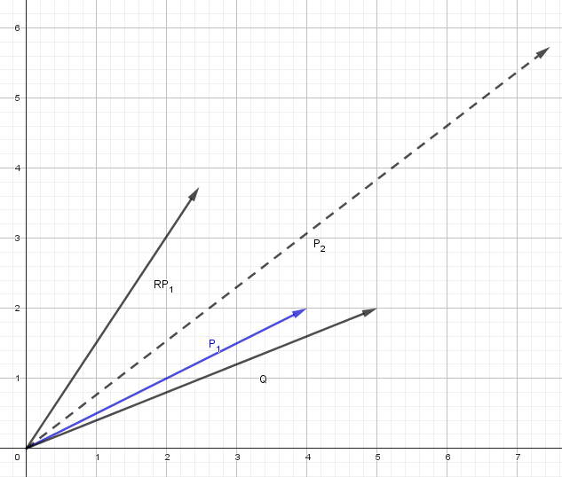Den første 3 x 3 gange felt er rotation i forhold til den oprindlelige roation og den fjerde kolonne indeholder postionen, den 4 rækker tilføjes for få en kvadratisk matrice. Med denne matrice kan man lave komplet Homogene transformation, det vil sige en rotation og en lineær transformation. Denne homogene transformation matrice kalder vi T.

Så denne transformation kan give os et nyt punkt udfra transformation som består af en translation og en rotation. Så hvordan regnes der med matricer?

### Eksempel på homogentransformations matrix

Her er et eksempel en transformation med en transformation matrice

Figur Illustration af homogen transformation

Figur Illustration af homogen transformation

Dette transformation matrice forskyder et punkt med 5 på x aksen og 2 på y aksen, og ikke noget z aksen, og den roterer 30 grader om z, aksen. Punktet som der transformeres er  det sidste 1 tal til føjes for at de for de rigtige størrelser og det resulterer punkt kalder vi .

Dette eksempel kan ses på **Fejl! Henvisningskilde ikke fundet.** hvor den er delt i rotation af det oprinde lige punkt, og translation. Og den resultaterne vektor er mærket ved at være stiplet.

For at forstå hvorfor det virker at tage prikprodukt mellem to matricer på denne måde, isoler vi det først at se hvordan en translation fungere. Et transformations matrice der kun laver en translation, ser så da her ud.

Og en transformation med

Når der uden lukkende ses på en translation, er det tydeligt at denne måde at gange dem sammen på giver det samme som at lægge to vektor normalt sammen. Det samme kan gøres med rotation, hvor transformations matricer ser sådan her ud for en rotation om z aksen, med vinkel θ

Og en transformation med

Det mangler en god forklaring her

# Indledning

Robotter er over det hele i det i verden og de kommer nærmerer på i os, så vi møder dem oftere og oftere i vores hverdag. De er uundværdlige i produktion af alle de ting vi bruger til daglig, alt fra mobil telefoner til sæbe og alt der ind imellem. Disse tusinvis af robotter lave så massevis af bevægelser dagen lang, og det er vigtigt de udfører bevægelserne korrekt, og for at robotter til at skal den vide hvordan ledene skal stå for at nå en given position. For at gøre det lettere at regne med postion og rotation, bruges der matricer, så hvordan brugers matricer til at udregne position af leddene i dobot for at nå en given position inden for rækkevidden af robotten? Dette er problem kan indeles i to problemer. Det ene fremadrettet kinematik problem, som betyder at man skal finde ud af hvor robottens værktøj ender ved et spicefik sæt vinkler på ledene, dette kaldes også forward kinematik. Det andet problem hedder inverser kinematik, hvor der kendes en ønsket postion og rotation af værktøjet, også skal vinklerne til at nå den ønsket postion. For at forstå denne proces med fremadrettet kinematik og inverse kinematik, starter opgaven med en rædegørelse for matricer og homogene transformation med matricer. Så beskrives den fremadrettet kinematik for en Dobot Magician Lite og med hjælp fra fremandrettede kinematik, udvikles der et inverse kinematik model for doboten. Derefter analyseres et python biblotek til matrix regning, et program der styr dobotten med den fremadrettet- og inverse- kinematikmodel. Til sidst diskutteres hvor stor nødvendighed af matematisk viden når der skal programmers robbotter.